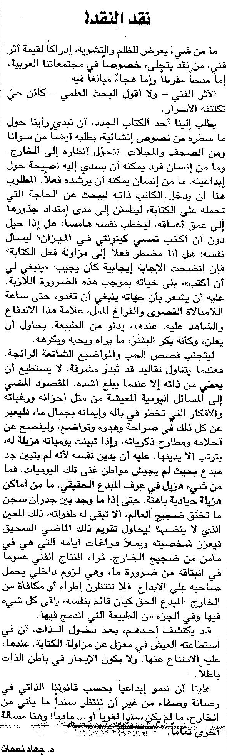

اللواء ـ السبت 12/12/2015

